


اسم الطالب: يامن محمد ماجد مصطفى

اسم المقيم: حذيفة صايمة

مدرسة: الامام مالك الثانوية للبنين

BETC Number: UE00733

اسم الوحدة: مقدمة في تطوير مواقع الويب

نتاج تعلم (ب)

الفهرس
رقم الصفحة | المحتويات
3 | المقدمة
4 | الغرض من موقع الويب والجمهور المستهدف
5 | المتطلبات الوظيفية
6 | المتطلبات غير الوظيفية
7 | مكونات الواجهة الأمامية والخلفية للموقع
8 | تكملة المكونات
9 | تكملة وثيقة متطلبات الموقع
10 | خريطة الموقع وقائمة الأصول
11 | التصميمات الأساسية
12 | صور للتصاميم
13 | التأطير السلكي
14 | الأساس المنطقي للتصميم الأساسي
15 | التصميمات المفصلة لتجربة المستخدم
16 | التصميمات المفصلة للواجهة
17 | المكونات التفاعلية
18 | قائمة الأصول الاساسية
19 | نظام الألوان والخطوط
20 | التصميم الشامل لتصميم وواجهة المستخدم
21 | صور ال Mockups
22 | خطة اختبار الاستخدام
23 | التوافق مع الأجهزة المحمولة
24 | الأساس المنطقي الشامل
25 | الخلاصة

المقدمة

في هذا التقرير سوف أعرض تصميم موقع متجر موسيقاتي وهو موقع ويب مخصص لعرض وبيع الآلات الموسيقية في الأردن ويهدف التصميم إلى تقديم تجربة سهلة وواضحة للمستخدم من خلال صفحات منظمة تشمل الصفحة الرئيسية والمتجر والهدايا والعروض الخاصة ومن نحن وتواصل معنا وقد تم التركيز في التصميم على تلبية متطلبات المستخدم من خلال شريط تنقل واضح وتصميم موحد في جميع الصفحات وألوان متناسقة تعتمد على الأزرق الغامق والكتابة البيضاء مع استخدام الصور والنصوص المناسبة لعرض المنتجات بطريقة جذابة وسهلة الفهم كما يوضح التقرير قرارات التصميم التي تم اختيارها وسبب استخدامها وكيف تساعد في جعل الموقع مناسبا لغرضه التجاري ومريحا للزائر

تحديد الغرض ومتطلبات المستخدم لموقع ويب معين

الغرض من موقع الويب:
الغرض من موقع موسيقاتي هو إنشاء موقع ويب تجاري يعرض منتجات متجر موسيقاتي بطريقة واضحة ومنظمة ويساعد العملاء على التعرف على الآلات الموسيقية المتوفرة داخل المتجر مثل الجيتار والعود والطبول والبيانو كما يهدف الموقع إلى تقديم صورة حديثة ومميزة عن المتجر من خلال تصميم منسق يعكس هوية موسيقاتي ويجعل الزائر يشعر أن الموقع خاص بمتجر موسيقي محترف وموثوق و يهدف الموقع إلى تعزيز وجود متجر موسيقاتي على الإنترنت لأن وجود موقع ويب يساعد المتجر على الوصول إلى عدد أكبر من العملاء بدلا من الاعتماد فقط على الزيارة المباشرة للمتجر ومن خلال الموقع يستطيع المستخدم تصفح الصفحات المختلفة ومعرفة المنتجات والعروض والهدايا ومعلومات التواصل في أي وقت وهذا يجعل الموقع وسيلة مهمة للترويج للمتجر وزيادة معرفة الناس بخدماته ومنتجاته كما يهدف موقع موسيقاتي إلى عرض المنتجات المتنوعة بطريقة سهلة الفهم حيث تم تقسيم صفحة المتجر إلى فئات رئيسية تشمل الجيتار والعود والطبول والبيانو وعند اختيار المستخدم لأي فئة ينتقل إلى صفحة خاصة تعرض منتجات تلك الفئة مع الاسم والصورة والوصف والسعر وهذا التنظيم يساعد المستخدم على الوصول إلى المنتج الذي يريده بسرعة دون أن يشعر بالتشتت أو الصعوبة أثناء التصفح الغرض الآخر من الموقع هو توفير تجربة تسوق سهلة ومريحة للعملاء من خلال شريط تنقل واضح في أعلى كل صفحة يحتوي على روابط نصية مثل الرئيسية والمتجر والهدايا والعروض الخاصة ومن نحن وتواصل معنا كما تم استخدام لون أزرق غامق مع كتابة بيضاء حتى يكون التصميم واضحا ومتناسقا في جميع الصفحات ويساعد المستخدم على قراءة المحتوى بسهولة والتنقل بين أقسام الموقع بدون تعقيد ويساعد الموقع أيضا على بناء الثقة بين متجر موسيقاتي والعملاء من خلال صفحة من نحن التي تشرح فكرة المتجر ورسالته ومن خلال صفحة تواصل معنا التي تسمح للمستخدم بإرسال رسالة أو معرفة معلومات التواصل وروابط وسائل التواصل الاجتماعي وهذا يجعل الموقع مناسبا للغرض المطلوب لأنه لا يكتفي بعرض المنتجات فقط بل يوفر للعميل معلومات واضحة عن المتجر وطريقة سهلة للتواصل والاستفسار قبل الشراء
الجمهور المستهدف:
الفئة العمرية | الاهتمامات | مستوى الخبرة التقنية | احتياجاتهم
من 12 إلى 17 سنة | تعلم الموسيقى وتجربة آلات مثل الجيتار والبيانو والطبول | متوسطة لأنهم يستخدمون الهاتف والإنترنت بشكل يومي | يحتاجون إلى تصميم بسيط وصور واضحة وروابط سهلة تساعدهم على تصفح المنتجات بسرعة
من 18 إلى 25 سنة | شراء آلات موسيقية للتعلم أو التدريب أو الهواية | جيدة لأنهم معتادون على استخدام المواقع والمتاجر الإلكترونية | يحتاجون إلى تصنيف واضح للمنتجات وأسعار ظاهرة وصفحات منظمة تساعدهم على المقارنة بين الآلات
من 26 إلى 40 سنة | شراء آلات موسيقية لأنفسهم أو كهدايا لأفراد العائلة | متوسطة إلى جيدة حسب استخدامهم للمواقع الإلكترونية | يحتاجون إلى معلومات واضحة عن المنتج والعروض والهدايا وطريقة سهلة للتواصل مع المتجر
من 40 سنة فأكثر | شراء آلة موسيقية أو هدية أو التواصل مع المتجر للاستفسار | بسيطة إلى متوسطة | يحتاجون إلى كتابة واضحة وألوان مريحة وتنقل سهل ونموذج تواصل مباشر بدون تعقيد
متطلبات المستخدم الوظيفية:
- عرض قائمة المنتجات المتاحة في المتجر
- تقسيم المنتجات إلى فئات واضحة مثل الجيتار والعود والطبول والبيانو
- السماح للمستخدم بالانتقال من صفحة المتجر إلى صفحة كل فئة
- عرض ثلاث منتجات داخل كل فئة مع صورة واسم وسعر ووصف قصير
- إظهار صفحة خاصة للهدايا الموسيقية مثل الكوبونات والإكسسوارات
- عرض صفحة العروض الخاصة التي تحتوي على التخفيضات والباقات الحصرية
- إضافة صفحة للفيديو الترويجي حتى يشاهد المستخدم عرضا مختصرا لمنتجات متجر موسيقاتي
- إضافة صفحة من نحن حتى يتعرف المستخدم على هوية المتجر وفريقه
- إضافة صفحة تواصل معنا تحتوي على نموذج إرسال رسالة ومعلومات التواصل
- توفير شريط تنقل ثابت أعلى الصفحات يساعد المستخدم على الانتقال بين صفحات الموقع بسهولة

جدول ربط المتطلبات بصفحات الموقع:
الوصف | الصفحة المعنية | المتطلب الوظيفي
يتم عرض الفئات الرئيسية للمنتجات حتى يستطيع المستخدم اختيار نوع الآلة التي يريدها | صفحة المتجر | عرض المنتجات المتاحة
عند الضغط على أي فئة من صفحة المتجر ينتقل المستخدم إلى صفحة خاصة تحتوي على ثلاث منتجات من نفس الفئة | صفحة الجيتار وصفحة العود وصفحة الطبول وصفحة البيانو | تصفح فئات المنتجات
يستطيع المستخدم مشاهدة عرض مختصر يوضح منتجات متجر موسيقاتي مثل الجيتار والعود والطبول والبيانو | صفحة الفيديو الترويجي | مشاهدة الفيديو الترويجي
تعرض الصفحة منتجات مناسبة للهدايا مثل الكوبونات والإكسسوارات الموسيقية | صفحة الهدايا | عرض الهدايا الموسيقية
تعرض الصفحة العروض المتاحة مثل عرض الجيتار الكامل وباقة العود الشرقية وعرض البيانو المنزلي | صفحة العروض الخاصة | عرض التخفيضات والباقات
تعرض الصفحة معلومات عن متجر موسيقاتي ورسالته وفريق العمل | صفحة من نحن | التعرف على المتجر
تحتوي الصفحة على نموذج تواصل ومعلومات الهاتف والبريد وروابط وسائل التواصل الاجتماعي | صفحة تواصل معنا | التواصل مع المتجر
يحتوي الموقع على شريط علوي ثابت فيه روابط نصية مثل الرئيسية والمتجر والهدايا والعروض الخاصة ومن نحن وتواصل معنا | جميع صفحات الموقع | التنقل بين الصفحات

متطلبات المستخدم غير الوظيفية:
- سرعة تحميل صفحات موقع موسيقاتي بحيث لا ينتظر المستخدم وقتا طويلا عند فتح الصفحة
- سهولة استخدام الموقع بحيث يستطيع المستخدم التنقل بين الصفحات وفهم محتوى الموقع بدون شرح
- اتساق التصميم في جميع الصفحات من خلال استخدام نفس اللون الأزرق الغامق ونفس لون الكتابة الأبيض ونفس شريط التنقل
- توافق الموقع مع أحجام الشاشات المختلفة مثل شاشة الحاسوب وشاشة الهاتف
- وضوح النصوص والصور حتى يستطيع المستخدم قراءة المعلومات ومشاهدة المنتجات بسهولة
- دعم الموقع لأكثر من متصفح مثل Google Chrome وFirefox وMicrosoft Edge
- إمكانية الوصول من خلال استخدام ألوان واضحة وتباين مناسب بين الخلفية والنص
- تنظيم المحتوى داخل الصفحات حتى لا يشعر المستخدم بالتشتت أثناء تصفح المنتجات والعروض والهدايا

جدول المتطلبات غير الوظيفية:
معيار القياس | الوصف | المتطلب غير الوظيفي
تحميل الصفحة خلال أقل من 3 ثوان | يجب أن يتم فتح صفحات الموقع بسرعة حتى يستطيع المستخدم الوصول إلى المحتوى بدون انتظار طويل | سرعة التحميل
يستطيع المستخدم الوصول إلى أي صفحة من الشريط العلوي خلال ضغطة واحدة | يجب أن يكون الموقع واضحا وبسيطا بحيث يستطيع المستخدم معرفة مكان المتجر والهدايا والعروض والتواصل بسهولة | سهولة الاستخدام
استخدام نفس اللون الأزرق الغامق ونفس الكتابة البيضاء في جميع الصفحات | يجب أن يكون شكل الموقع موحدا في جميع الصفحات من حيث الألوان والخطوط وشريط التنقل | اتساق التصميم
ظهور المحتوى بشكل مرتب على شاشة الحاسوب والهاتف | يجب أن يظهر الموقع بشكل مناسب على الحاسوب والهاتف حتى يتمكن المستخدم من تصفحه من أي جهاز | التوافق مع الشاشات
تجربة الموقع على Chrome وFirefox وEdge | يجب أن يعمل الموقع على المتصفحات المشهورة حتى لا يواجه المستخدم مشكلة عند فتحه | دعم المتصفحات
قراءة النصوص بدون صعوبة وظهور صور المنتجات بشكل واضح | يجب أن تكون النصوص والصور واضحة ومناسبة حتى يفهم المستخدم المنتجات والعروض بسهولة | وضوح المحتوى
خلفية زرقاء غامقة مع كتابة بيضاء واضحة | يجب أن يستخدم الموقع تباينا مناسبا بين لون الخلفية ولون النص حتى يكون المحتوى مريحا للقراءة | إمكانية الوصول
وجود عنوان واضح في كل صفحة وتقسيم المحتوى إلى أقسام مرتبة | يجب ترتيب المحتوى داخل كل صفحة بطريقة منطقية تساعد المستخدم على الوصول إلى المعلومات بسرعة | تنظيم الصفحات

مكونات الواجهة الأمامية:
تتكون الواجهة الأمامية لموقع موسيقاتي من مجموعة عناصر ظاهرة للمستخدم تساعده على استخدام الموقع والتنقل داخله بسهولة وقد تم تصميم شريط التنقل في أعلى جميع الصفحات ليحتوي على روابط نصية واضحة مثل الرئيسية والمتجر والهدايا والعروض الخاصة ومن نحن وتواصل معنا حتى يستطيع المستخدم الانتقال بين الصفحات بسرعة وبدون تعقيد كما تم استخدام الهوية البصرية الخاصة بالموقع من خلال شعار موسيقاتي واللون الأزرق الغامق والكتابة البيضاء في جميع الصفحات حتى يبقى التصميم متناسقا ومرتبطا بطابع المتجر الموسيقي وتم استخدام الوسائط مثل صور الآلات الموسيقية وصور المنتجات والفيديو الترويجي حتى يكون الموقع أكثر جاذبية ويعرض المنتجات بطريقة واضحة للمستخدم كما يحتوي الموقع على روابط داخلية تنقل المستخدم بين صفحات الموقع وروابط خارجية لوسائل التواصل الاجتماعي الخاصة بالمتجر ويحتوي أيضا على بطاقات منتجات تعرض صورة المنتج واسمه ووصفه وسعره حتى يستطيع المستخدم فهم المنتج قبل اختياره وفي صفحة تواصل معنا تم إضافة نموذج تواصل يسمح للمستخدم بإرسال اسمه وبريده الإلكتروني ورسالته للمتجر كما يوجد تذييل في أسفل الصفحات يحتوي على معلومات مختصرة عن المتجر وروابط مهمة ومعلومات التواصل وحقوق النشر وهذه المكونات تمثل الواجهة الأمامية لأنها العناصر التي يراها المستخدم ويتفاعل معها مباشرة أثناء تصفح موقع موسيقاتي
مكونات الواجهة الخلفية لموقع موسيقاتي:
تتكون الواجهة الخلفية لموقع موسيقاتي من المكونات التي لا تظهر للمستخدم بشكل مباشر ولكنها تساعد الموقع على تنفيذ بعض الوظائف المهمة مثل معالجة نموذج التواصل وتخزين بيانات العملاء وإرسال الرسائل عبر البريد الإلكتروني فعندما يدخل المستخدم إلى صفحة تواصل معنا ويكتب اسمه وبريده الإلكتروني ورسالته يتم إرسال هذه البيانات إلى الواجهة الخلفية حتى يتم التعامل معها بطريقة منظمة كما يمكن استخدام قاعدة بيانات لتخزين معلومات المنتجات مثل اسم المنتج وسعره ووصفه وصورته حتى يتم عرضها داخل صفحات الجيتار والعود والطبول والبيانو ويمكن أيضا تخزين رسائل العملاء حتى يستطيع مدير المتجر مراجعتها والرد عليها لاحقا وتساعد الواجهة الخلفية كذلك على حماية البيانات وتنظيمها والتأكد من أن المعلومات التي يرسلها المستخدم تصل بشكل صحيح إلى المتجر ولذلك تعتبر الواجهة الخلفية جزءا مهما من موقع موسيقاتي لأنها تدعم الوظائف التي يحتاجها الموقع خلف التصميم الظاهر للمستخدم وتكمل عمل الواجهة الأمامية التي يتفاعل معها الزائر مباشرة
مكونات موقع التجارة الالكترونية:
الصفحة المعنية | الوصف | مكون التجارة الالكترونية
صفحة المتجر | يسمح للمستخدم بالبحث عن المنتجات داخل الموقع مثل البحث عن جيتار أو عود أو بيانو | مرفق البحث Search Facility
كل صفحات المنتجات | تسمح للمستخدم بإضافة المنتجات التي يريد شراءها ومراجعتها قبل إتمام الطلب | سلة التسوق Shopping Cart
صفحة المتجر وصفحات الجيتار والعود والطبول والبيانو | يعرض صورة المنتج واسمه ووصفه وسعره حتى يستطيع المستخدم معرفة تفاصيل المنتج بسهولة | عرض المنتجات
صفحة الطلب أو صفحة الدفع | يسمح للمستخدم بإدخال بياناته مثل الاسم ورقم الهاتف والعنوان لتأكيد طلب المنتج | نموذج الطلب
صفحة المتجر | يقسم المنتجات إلى فئات واضحة مثل الجيتار والعود والطبول والبيانو حتى يكون التصفح أسهل | تصنيف المنتجات
صفحات المنتجات | تعرض معلومات أكثر عن المنتج مثل الصورة والوصف والسعر والفئة التي ينتمي إليها المنتج | صفحة تفاصيل المنتج
صفحة العروض الخاصة | تعرض التخفيضات والباقات الخاصة التي يقدمها متجر موسيقاتي للمستخدمين | العروض والخصومات
صفحة الهدايا | تعرض منتجات مناسبة كهدايا مثل الكوبونات والإكسسوارات الموسيقية | الهدايا الموسيقية
صفحة الطلب أو الدفع | توضح للمستخدم طرق الدفع المتاحة مثل الدفع عند الاستلام أو الدفع الإلكتروني | طرق الدفع
صفحة تأكيد الطلب | تعرض رسالة للمستخدم تؤكد أن الطلب تم إرساله بنجاح وأن المتجر سيتواصل معه | تأكيد الطلب
صفحة تواصل معنا | تساعد المستخدم على التواصل مع المتجر في حال وجود سؤال عن منتج أو طلب | معلومات التواصل
صفحة تواصل معنا والتذييل | تسمح للمستخدم بزيارة حسابات متجر موسيقاتي على مواقع التواصل الاجتماعي | روابط وسائل التواصل الاجتماعي

اعداد تصميم موقع ويب أساسي لتلبية متطلبات المستخدم
وثيقة متطلبات الموقع:
الرقم | المتطلب | النوع | الأولوية | الصفحة المعنية
1 | يجب أن يحتوي الموقع على صفحة رئيسية تعرض فكرة متجر موسيقاتي وتعطي المستخدم نظرة عامة عن المنتجات والخدمات | وظيفي | عالية | الصفحة الرئيسية
2 | يجب أن يحتوي الموقع على شريط تنقل واضح في أعلى الصفحة يسمح للمستخدم بالانتقال بين الصفحات الأساسية بسهولة | وظيفي | عالية | جميع الصفحات
3 | يجب أن تحتوي صفحة المتجر على فئات رئيسية للمنتجات وهي الجيتار والعود والطبول والبيانو | وظيفي | عالية | صفحة المتجر
4 | يجب أن ينتقل المستخدم إلى صفحة خاصة عند الضغط على أي فئة من فئات المنتجات في صفحة المتجر | وظيفي | عالية | صفحة المتجر وصفحات الفئات
5 | يجب أن تعرض كل صفحة فئة ثلاث منتجات مع صورة واسم وسعر ووصف قصير لكل منتج | وظيفي | عالية | صفحة الجيتار وصفحة العود وصفحة الطبول وصفحة البيانو
6 | يجب أن يحتوي الموقع على صفحة الهدايا لعرض المنتجات المناسبة كهدايا مثل الكوبونات والإكسسوارات الموسيقية | وظيفي | متوسطة | صفحة الهدايا
7 | يجب أن يحتوي الموقع على صفحة العروض الخاصة لعرض التخفيضات والباقات الحصرية المتوفرة في متجر موسيقاتي | وظيفي | عالية | صفحة العروض الخاصة
8 | يجب أن يحتوي الموقع على صفحة فيديو ترويجي تعرض لمحة مختصرة عن منتجات متجر موسيقاتي | وظيفي | متوسطة | صفحة الفيديو الترويجي
9 | يجب أن يحتوي الموقع على صفحة من نحن تعرض معلومات عن هوية متجر موسيقاتي ورسالته وفريق العمل | وظيفي | متوسطة | صفحة من نحن
10 | يجب أن يكون تصميم الموقع متناسقا في جميع الصفحات من حيث اللون الأزرق الغامق والكتابة البيضاء وشكل العناوين | غير وظيفي | عالية | جميع الصفحات

خريطة الموقع:
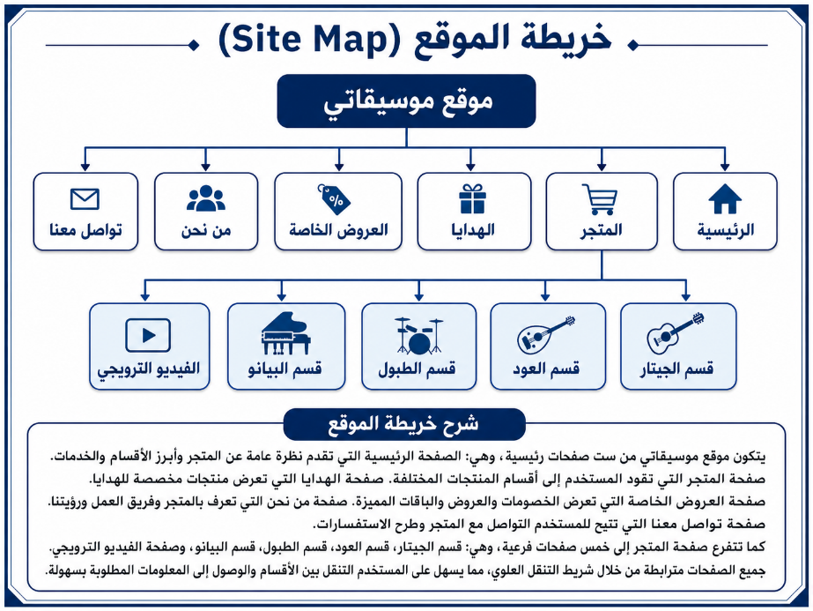
قائمة الأصول الاصلية والجاهزة:
اسم الأصل | النوع | المصدر (أصلي\جاهز) | الصفحة
شعار الموقع | PNG | أصلي من عمل الوحدة 6 | جميع الصفحات في شريط التنقل العلوي
صورة خلفية الصفحة لرئيسية | JPG | جاهز من Pixabay | الرئيسية
صورة الجيتار | JPG | جاهز من Pixabay | صفحة الجيتار وصفحة المتجر
صورة العود | JPG | جاهز من Pixabay | صفحة العود وصفحة المتجر
صورة الطبول | JPG | جاهز من Pixabay | صفحة الطبول وصفحة المتجر
صورة البيانو | JPG | جاهز من Pixabay | صفحة البيانو وصفحة المتجر
صورة كوبون الهدية | JPG | جاهز من Pixabay | صفحة الهدايا
صورة إكسسوارات موسيقية | JPG | جاهز من Pixabay | صفحة الهدايا
ايقونات وسائل التواصل الاجتماعي | SVG | جاهز من Font Awesome | صفحة تواصل معنا
الفيديو الترويجي | MP4 | أصلي من عمل الوحدة 6 | صفحة الفيديو الترويجي
تم استخدام مجموعة من الأصول الأصلية والجاهزة في تصميم موقع موسيقاتي حيث تم الاعتماد على الشعار الخاص بالموقع كأصل أصلي لتمثيل هوية المتجر بينما تم استخدام صور جاهزة للآلات الموسيقية والهدايا والعروض من مواقع صور مجانية مثل Pixabay كما تم استخدام أيقونات جاهزة من Font Awesome لتمثيل وسائل التواصل وقد تم توزيع هذه الأصول على الصفحات المناسبة مثل الصفحة الرئيسية وصفحة المتجر وصفحات المنتجات والهدايا والعروض الخاصة وتواصل معنا حتى يظهر الموقع بشكل واضح ومنظم ومرتبط بهويته البصرية

التصميمات الأساسية (UI):
تم إعداد التصميمات الأساسية لموقع موسيقاتي بهدف توضيح شكل الصفحات قبل البدء في تطوير الموقع بشكل كامل وقد تم الاعتماد على تخطيط ثابت في جميع الصفحات حتى يكون الموقع متناسقا وسهل الاستخدام حيث يظهر شريط التنقل في أعلى الصفحة ويحتوي على روابط نصية تنقل المستخدم إلى الصفحات الأساسية وهي الرئيسية والمتجر والهدايا والعروض الخاصة ومن نحن وتواصل معنا كما تم استخدام اللون الأزرق الغامق للخلفية واللون الأبيض للنصوص حتى يكون التصميم واضحا ومناسبا لهوية متجر موسيقاتي الموسيقية
في الصفحة الرئيسية يبدأ التصميم بشريط التنقل في الأعلى ثم يظهر قسم ترحيبي كبير يحتوي على عنوان واضح يعرف المستخدم بمتجر موسيقاتي ونص قصير يشرح أن المتجر يقدم آلات موسيقية متنوعة مثل الجيتار والعود والطبول والبيانو كما تحتوي الصفحة على صورة موسيقية كبيرة تعطي انطباعا جذابا عن الموقع وبعد ذلك تظهر أقسام صغيرة توضح مميزات المتجر مثل جودة المنتجات وسهولة التواصل والعروض الخاصة وفي أسفل الصفحة يوجد تذييل يحتوي على معلومات التواصل وروابط وسائل التواصل الاجتماعي
في صفحة المتجر تم تصميم الصفحة بطريقة تساعد المستخدم على الوصول إلى نوع المنتج الذي يريده بسهولة حيث يظهر في أعلى الصفحة عنوان متجر موسيقاتي ثم وصف قصير يوضح أن المستخدم يستطيع اختيار الفئة المناسبة له وبعد ذلك تظهر أربع بطاقات رئيسية تمثل فئات المنتجات وهي الجيتار والعود والطبول والبيانو وعند الضغط على أي فئة ينتقل المستخدم إلى صفحة مستقلة تعرض منتجات هذه الفئة كما يوجد رابط نصي لمشاهدة الفيديو الترويجي الخاص بمنتجات المتجر وهذا يجعل صفحة المتجر منظمة وواضحة ومناسبة لمتطلبات المستخدم
في صفحة الهدايا تم تصميم الصفحة لعرض المنتجات التي يمكن تقديمها كهدايا لعشاق الموسيقى حيث يظهر العنوان في أعلى الصفحة ثم وصف قصير يوضح أن هذه الصفحة مخصصة للكوبونات والإكسسوارات الموسيقية وبعد ذلك يتم عرض بطاقات للمنتجات مثل كوبون هدية وحامل جيتار وتحتوي كل بطاقة على صورة واسم وسعر ووصف مختصر ويظهر نفس شريط التنقل والتذييل حتى تبقى الصفحة متناسقة مع باقي صفحات الموقع
في صفحة العروض الخاصة تم تصميم الصفحة لعرض التخفيضات والباقات الحصرية بطريقة واضحة وجذابة حيث يظهر عنوان العروض الخاصة في أعلى الصفحة ثم نص قصير يشجع المستخدم على الاستفادة من التخفيضات وبعد ذلك تظهر بطاقات كبيرة للعروض مثل عرض الجيتار الكامل وباقة العود الشرقية وعرض البيانو المنزلي وتحتوي كل بطاقة على اسم العرض ووصفه والسعر قبل الخصم والسعر بعد الخصم ونسبة الخصم وهذا التصميم يساعد المستخدم على مقارنة العروض ومعرفة أفضل باقة مناسبة له
في صفحة من نحن تم تصميم الصفحة لتقديم معلومات عن هوية متجر موسيقاتي ورسالته وفريق العمل حيث يظهر العنوان في أعلى الصفحة ثم فقرة تعريفية تشرح أن موسيقاتي متجر متخصص في بيع الآلات الموسيقية في الأردن وبعد ذلك تظهر أقسام صغيرة مثل رسالتنا ورؤيتنا ثم يظهر قسم فريقنا الذي يعرض أسماء أعضاء الفريق ووظائفهم داخل المتجر وهذا يساعد على بناء الثقة بين المستخدم والمتجر ويجعل الموقع أكثر احترافية
في صفحة تواصل معنا تم تصميم الصفحة حتى يستطيع المستخدم التواصل مع متجر موسيقاتي بسهولة حيث يظهر العنوان في أعلى الصفحة ثم نص قصير يدعو المستخدم إلى إرسال استفساره وبعد ذلك يوجد نموذج تواصل يحتوي على خانات الاسم والبريد الإلكتروني ورقم الهاتف والرسالة كما تظهر بجانب النموذج معلومات التواصل مثل رقم الهاتف والبريد الإلكتروني والموقع وروابط وسائل التواصل الاجتماعي وتم وضع التذييل في أسفل الصفحة بنفس تصميم باقي الصفحات حتى يحافظ الموقع على الاتساق المطلوب
هذه التصميمات الأساسية تساعد على توضيح شكل الموقع قبل تطويره وتبين مكان العناصر المهمة في كل صفحة مثل شريط التنقل والعناوين والصور وبطاقات المنتجات ونموذج التواصل والتذييل كما أنها تحقق متطلبات المهمة لأنها تعرض صفحات الموقع الرئيسية وتوضح طريقة التنقل بينها وتحافظ على مظهر موحد وتجربة استخدام سهلة في جميع الصفحات
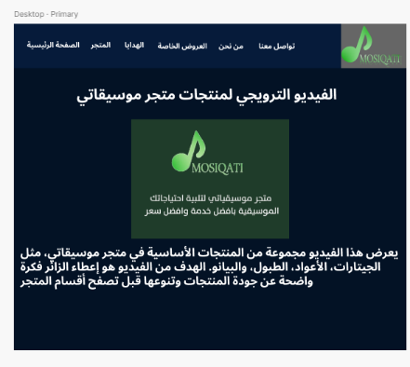
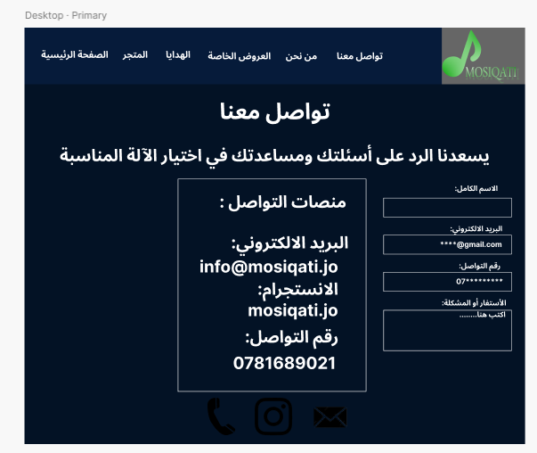
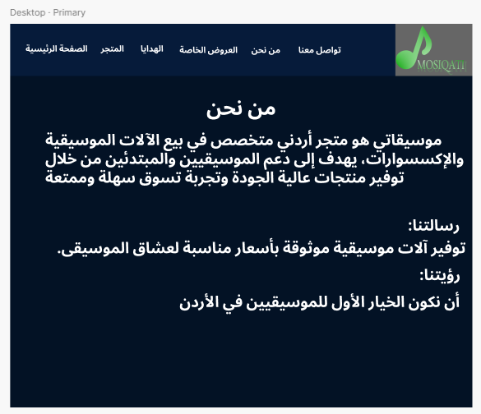
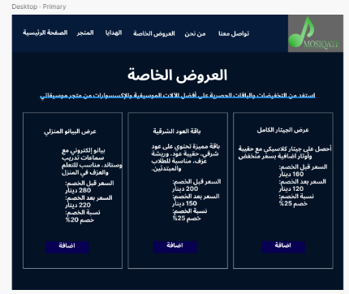
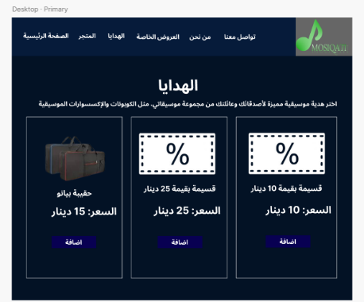
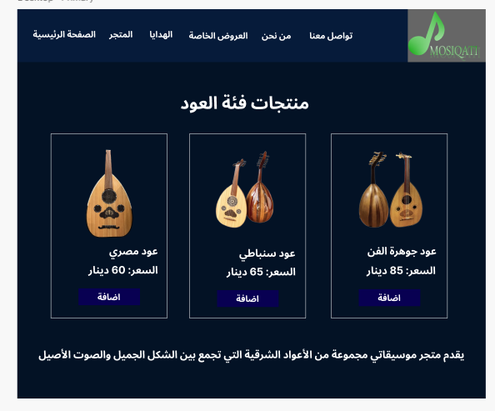
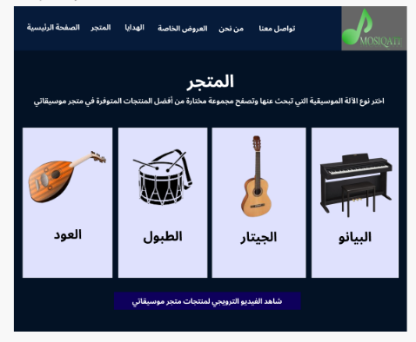
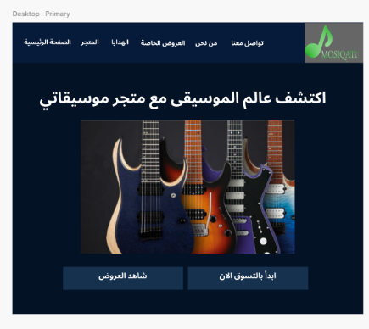
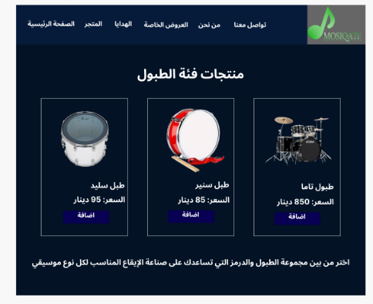
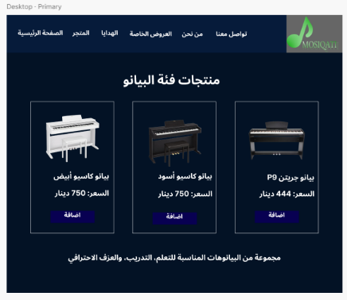
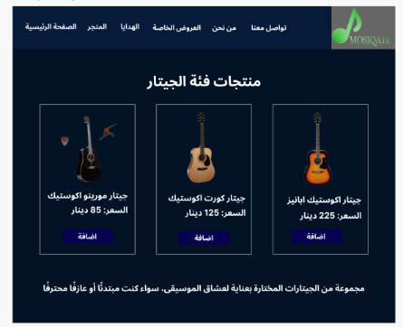
صور للتصميم:
رابط التصميم:
https://www.figma.com/site/vNp417uwb9U2aCyILAi0uX/Untitled?node-id=0-1&t=ezPGYVQeD4cqB7vy-1
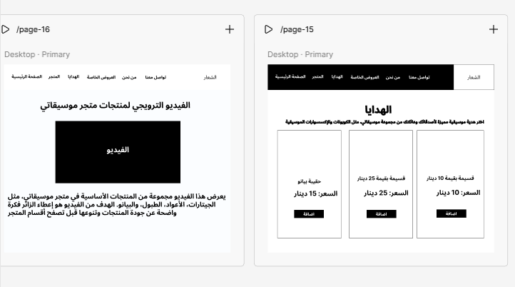
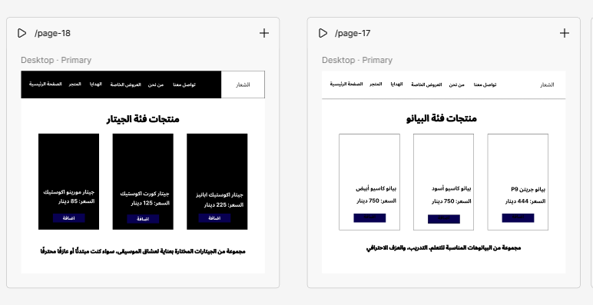
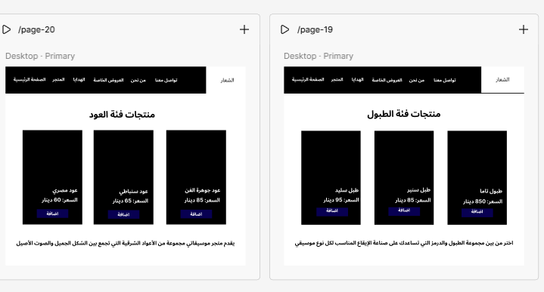
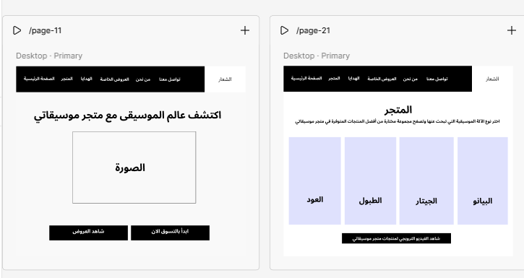
التأطير السلكي:
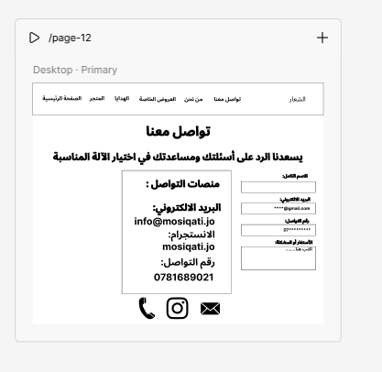
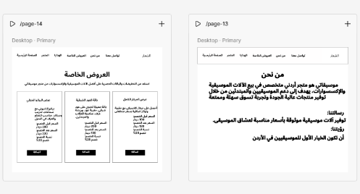

الأساس المنطقي للتصميم الأساسي:
تم اختيار شريط تنقل علوي ثابت في جميع صفحات موقع موسيقاتي لأنه يلبي متطلب المستخدم في الوصول السريع إلى الصفحات الأساسية مثل الرئيسية والمتجر والهدايا والعروض الخاصة ومن نحن وتواصل معنا كما أن استخدام روابط نصية بدلا من أزرار يجعل التصميم بسيطا وواضحا ويساعد المستخدم على فهم طريقة التنقل مباشرة دون الحاجة إلى شرح وهذا القرار يخدم متطلب سهولة الاستخدام الذي تم تحديده في P3 لأن المستخدم يحتاج إلى موقع واضح يستطيع التنقل داخله بسرعة وبدون تعقيد
تم اختيار اللون الأزرق الغامق لخلفية الموقع واللون الأبيض للكتابة لأن هذا القرار يحقق متطلب وضوح المحتوى واتساق التصميم في جميع الصفحات فاللون الأزرق الغامق يعطي الموقع مظهرا احترافيا وهادئا يناسب متجر موسيقي بينما تساعد الكتابة البيضاء على جعل النصوص واضحة وسهلة القراءة كما أن استخدام نفس الألوان في جميع الصفحات يجعل تجربة المستخدم أكثر تنظيما ويمنع التشتت وهذا يلبي متطلبات المستخدم غير الوظيفية التي تتعلق بالوضوح والتناسق وسهولة قراءة المعلومات
تم تصميم صفحة المتجر بطريقة تعتمد على تقسيم المنتجات إلى فئات رئيسية وهي الجيتار والعود والطبول والبيانو لأن هذا القرار يلبي متطلب المستخدم في تصفح المنتجات بطريقة سهلة ومنظمة فبدلا من عرض جميع المنتجات في صفحة واحدة يمكن للمستخدم اختيار الفئة التي يريدها ثم الانتقال إلى صفحة تحتوي على منتجات من نفس النوع مع صورة واسم وسعر ووصف قصير وهذا يساعد المستخدم على الوصول إلى المنتج المطلوب بسرعة ويجعل تجربة التسوق أبسط وأكثر ترتيبا
تم إضافة صفحات الهدايا والعروض الخاصة والفيديو الترويجي ومن نحن وتواصل معنا حتى يكون الموقع كاملا ويلبي احتياجات المستخدم المختلفة فصفحة الهدايا تساعد المستخدم الذي يبحث عن منتجات مناسبة كهدية وصفحة العروض الخاصة تعرض التخفيضات والباقات بطريقة واضحة وصفحة الفيديو الترويجي تساعد على عرض المنتجات بشكل جذاب وصفحة من نحن تبني الثقة من خلال تعريف المستخدم بالمتجر وصفحة تواصل معنا توفر طريقة مباشرة للاستفسار وإرسال الرسائل ولذلك فإن التصميم الأساسي لا يركز فقط على شكل الموقع بل يربط كل صفحة بوظيفة يحتاجها المستخدم داخل موقع موسيقاتي

اعداد تصميم موقع ويب مفصل لموقع معين

التصميمات المفصلة لتجربة المستخدم:
تم تصميم تجربة المستخدم في موقع موسيقاتي حتى تكون رحلة الزائر واضحة وبسيطة من لحظة دخوله إلى الموقع حتى وصوله إلى المنتج أو صفحة التواصل مع المتجر وفي الإصدار الأول من الموقع لا توجد سلة تسوق ولا توجد عملية دفع لذلك تركز تجربة المستخدم على تصفح المنتجات ومشاهدة المعلومات والعروض والهدايا ثم التواصل مع المتجر عند الحاجة للاستفسار أو طلب المنتج وهذا مناسب كبداية لأن الهدف الأساسي في هذه المرحلة هو عرض المتجر ومنتجاته بطريقة منظمة وسهلة الفهم
تبدأ رحلة المستخدم من الصفحة الرئيسية حيث يشاهد عنوان الموقع وصورة موسيقية ونبذة قصيرة عن متجر موسيقاتي ثم يستطيع من شريط التنقل العلوي الانتقال إلى الصفحات الأساسية مثل المتجر والهدايا والعروض الخاصة ومن نحن وتواصل معنا وتم وضع شريط التنقل في أعلى جميع الصفحات حتى لا يحتاج المستخدم إلى الرجوع للخلف أو البحث عن الروابط داخل الصفحة لأن كل صفحة تحتوي على نفس الروابط النصية وهذا يجعل التنقل داخل الموقع واضحا وسريعا ومتناسقا مع متطلبات سهولة الاستخدام
عندما يريد المستخدم تصفح المنتجات ينتقل إلى صفحة المتجر ثم يشاهد أربع فئات رئيسية وهي الجيتار والعود والطبول والبيانو وعند الضغط على أي فئة ينتقل إلى صفحة خاصة بهذه الفئة وتعرض الصفحة ثلاث منتجات فقط حتى لا يشعر المستخدم بالتشتت ويستطيع مقارنة المنتجات بسهولة من خلال الصورة واسم المنتج والوصف والسعر وإذا أراد المستخدم معرفة المزيد أو طلب المنتج فإنه يستطيع الانتقال إلى صفحة تواصل معنا وإرسال رسالة للمتجر لأن الإصدار الأول لا يحتوي على سلة تسوق أو دفع إلكتروني
يوجد أيضا مسار آخر للمستخدم من خلال صفحة المتجر وهو الضغط على رابط مشاهدة الفيديو الترويجي حيث ينتقل إلى صفحة تعرض فيديو أو مساحة فيديو ترويجية عن منتجات متجر موسيقاتي ويستطيع المستخدم من خلالها أخذ فكرة سريعة عن أنواع المنتجات الموجودة في المتجر مثل الجيتار والعود والطبول والبيانو وبعد مشاهدة الفيديو يمكنه الرجوع إلى صفحة المتجر أو اختيار إحدى فئات المنتجات من شريط التنقل وهذا يجعل تجربة المستخدم أكثر تفاعلا ويدعم فكرة دمج الوسائط داخل الموقع كما هو مطلوب في موجز المهمة
إذا كان المستخدم يبحث عن هدية فإنه ينتقل إلى صفحة الهدايا من الشريط العلوي حيث يشاهد منتجات مناسبة كهدايا مثل الكوبونات والإكسسوارات الموسيقية أما إذا كان يبحث عن أسعار أقل أو باقات مميزة فإنه ينتقل إلى صفحة العروض الخاصة التي تعرض الخصومات والباقات بطريقة واضحة وفي حال أراد المستخدم معرفة معلومات عن المتجر قبل التواصل أو الطلب فإنه يستطيع الدخول إلى صفحة من نحن ليقرأ عن هوية موسيقاتي ورسالته وفريق العمل ثم ينتقل إلى صفحة تواصل معنا إذا أراد إرسال استفسار أو معرفة رقم الهاتف والبريد الإلكتروني وروابط وسائل التواصل الاجتماعي
تم تصميم رحلة المستخدم بهذا الشكل حتى تكون مناسبة للإصدار الأول من الموقع حيث يستطيع المستخدم الدخول إلى الموقع وفهم فكرته والتنقل بين الصفحات ومشاهدة المنتجات والعروض والهدايا والفيديو الترويجي والتواصل مع المتجر بدون خطوات معقدة وبدون الحاجة إلى تدريب أو شرح كما أن استخدام نفس الألوان ونفس الشريط العلوي ونفس أسلوب عرض البطاقات في جميع الصفحات يساعد المستخدم على الشعور بالثبات والوضوح أثناء التصفح ويجعل موقع موسيقاتي أسهل في الاستخدام وأكثر مناسبة للغرض المطلوب

التصميمات المفصلة للواجهة:
تم تصميم واجهة موقع موسيقاتي بأسلوب واضح ومتناسق حتى تكون جميع الصفحات سهلة القراءة والاستخدام وقد تم اختيار اللون الأزرق الغامق كلون أساسي للموقع لأنه يعطي مظهرا احترافيا وهادئا ويناسب فكرة متجر موسيقي كما تم اختيار اللون الأبيض للنصوص حتى يكون هناك تباين واضح بين الخلفية والكتابة ويساعد ذلك المستخدم على قراءة العناوين والوصف ومعلومات المنتجات بسهولة وتم استخدام درجات أزرق مختلفة داخل البطاقات وشريط التنقل حتى لا تكون الصفحة بلون واحد فقط وحتى تظهر العناصر المهمة بشكل واضح مع المحافظة على نفس الهوية البصرية في جميع الصفحات تم اعتماد نظام ألوان ثابت في جميع صفحات الموقع حيث تكون الخلفية الرئيسية باللون الأزرق الغامق وتكون الكتابة باللون الأبيض وتكون البطاقات بلون أزرق أفتح قليلا من الخلفية حتى تظهر المنتجات والأقسام بشكل واضح كما يمكن استخدام لون أزرق فاتح للعناصر المهمة مثل الروابط النصية عند المرور عليها أو عند تحديد الصفحة الحالية وتم تجنب استخدام ألوان كثيرة حتى لا يصبح التصميم مزدحما أو مشتتا للمستخدم لأن الهدف من الواجهة هو جعل الموقع بسيطا وواضحا ومنظما وتم اختيار خط واضح وبسيط يناسب اللغة العربية مثل خط Cairo أو Tajawal لأن هذه الخطوط سهلة القراءة وتناسب المواقع الحديثة وتم استخدام حجم كبير للعناوين الرئيسية حتى ينتبه المستخدم إلى اسم الصفحة مباشرة مثل الصفحة الرئيسية أو المتجر أو العروض الخاصة وتم استخدام حجم متوسط للنصوص التعريفية والوصف داخل البطاقات وتم استخدام حجم أصغر للمعلومات الثانوية مثل السعر أو بيانات التواصل مع المحافظة على وضوحها وهذا يساعد على تكوين ترتيب بصري واضح داخل كل صفحة ويعتمد تخطيط الموقع على شريط تنقل علوي ثابت يظهر في أعلى جميع الصفحات ويحتوي على روابط نصية فقط مثل الرئيسية والمتجر والهدايا والعروض الخاصة ومن نحن وتواصل معنا وقد تم اختيار الروابط النصية بدلا من الأزرار حتى يكون الشكل بسيطا ومرتبا وحتى يشعر المستخدم أن التنقل طبيعي وسهل داخل الموقع كما تم وضع الشعار في الشريط العلوي حتى تظهر هوية موسيقاتي في كل صفحة ويتمكن المستخدم من معرفة أنه ما زال داخل نفس الموقع
تم تصميم الصفحات باستخدام شبكة منظمة تعتمد على توزيع المحتوى في صفوف وأعمدة واضحة ففي صفحة المتجر تظهر فئات المنتجات داخل بطاقات مرتبة بجانب بعضها وهي الجيتار والعود والطبول والبيانو وفي صفحات الفئات تظهر المنتجات داخل بطاقات متساوية الحجم تحتوي على صورة واسم المنتج والسعر والوصف القصير وهذا التخطيط يساعد المستخدم على المقارنة بين المنتجات بسهولة كما يجعل شكل الصفحة منظما وغير عشوائي
تم استخدام الصور داخل التصميم بطريقة تخدم محتوى الموقع حيث يتم وضع صور الآلات الموسيقية داخل بطاقات المنتجات أو في القسم الرئيسي من الصفحة حتى يفهم المستخدم نوع المنتج بسرعة قبل قراءة النص كما تم تخصيص مساحة واضحة للفيديو الترويجي داخل صفحة خاصة به حتى يظهر كعنصر مهم وليس كجزء صغير غير واضح وتم الحرص على أن تكون الصور مناسبة لحجم البطاقات حتى لا تؤثر على ترتيب الصفحة أو تجعل التصميم غير متناسق
تم الحفاظ على الاتساق في جميع صفحات الموقع من خلال تكرار نفس شريط التنقل ونفس التذييل ونفس الألوان ونفس طريقة عرض العناوين والبطاقات وهذا يجعل تجربة المستخدم أكثر سهولة لأن الزائر لا يحتاج إلى تعلم شكل جديد في كل صفحة بل يستطيع فهم طريقة استخدام الموقع من أول مرة كما أن الاتساق بين الصفحات يحقق مظهرا احترافيا ويجعل الموقع مناسبا لمتطلبات المهمة التي تطلب الحفاظ على مظهر وشعور موحد عبر صفحات الموقع
تم تصميم الواجهة حتى تكون مناسبة للمستخدم من خلال جعل المحتوى واضحا وغير مزدحم حيث تحتوي كل صفحة على عنوان رئيسي ثم وصف قصير ثم المحتوى الأساسي مثل المنتجات أو العروض أو نموذج التواصل كما تم ترك مسافات مناسبة بين العناصر حتى لا تتداخل النصوص مع الصور وحتى تكون القراءة مريحة وتم وضع العناصر المهمة في أماكن واضحة مثل شريط التنقل في الأعلى وبطاقات المنتجات في منتصف الصفحة ومعلومات التواصل في صفحة تواصل معنا والتذييل في أسفل الصفحة
تم مراعاة أن تكون الواجهة قابلة للتطوير لاحقا لأن الإصدار الأول لا يحتوي على سلة تسوق أو دفع إلكتروني لذلك تم التركيز على عرض المنتجات والمعلومات والتواصل مع المتجر وفي المستقبل يمكن إضافة سلة تسوق وصفحة طلب أو دفع بدون تغيير كبير في شكل الموقع لأن تصميم البطاقات والروابط والصفحات منظم ويسمح بإضافة وظائف جديدة بسهولة مع الحفاظ على نفس الهوية البصرية لموقع موسيقاتي
المكونات التفاعلية:
العنصر التفاعلي | الوظيفة | الصفحة | التقنية المستخدمة
روابط شريط التنقل | تنقل المستخدم بين الصفحات الأساسية مثل الرئيسية والمتجر والهدايا والعروض الخاصة ومن نحن وتواصل معنا | كل الصفحات | HTML و CSS
روابط فئات المتجر | تنقل المستخدم من صفحة المتجر إلى صفحة الجيتار أو العود أو الطبول أو البيانو | صفحة المتجر | HTML و CSS
رابط مشاهدة الفيديو الترويجي | ينقل المستخدم إلى صفحة خاصة تعرض الفيديو الترويجي لمنتجات متجر موسيقاتي | صفحة المتجر | HTML و CSS
روابط عرض المنتجات | تساعد المستخدم على فتح صفحة الفئة ومشاهدة المنتجات المتاحة مع الصور والأسعار والوصف | صفحات الفئات | HTML و CSS
نموذج التواصل | يسمح للمستخدم بكتابة الاسم والبريد الإلكتروني ورقم الهاتف والرسالة لإرسال استفسار إلى المتجر | صفحة تواصل معنا | HTML و CSS و JavaScript
روابط وسائل التواصل الاجتماعي | تنقل المستخدم إلى حسابات متجر موسيقاتي على مواقع التواصل الاجتماعي | صفحة تواصل معنا والتذييل | HTML و Font Awesome
روابط العودة الى المتجر | تسمح للمستخدم بالرجوع من صفحات الفئات أو صفحة الفيديو إلى صفحة المتجر | صفحات الفئات وصفحة الفيديو الترويجي | HTML و CSS

تم استخدام المكونات التفاعلية في موقع موسيقاتي حتى يستطيع المستخدم التنقل بين الصفحات والوصول إلى المنتجات والمعلومات بسهولة وقد تم الاعتماد على روابط نصية واضحة في شريط التنقل بدلا من الأزرار حتى يكون التصميم بسيطا ومناسبا للإصدار الأول كما تم استخدام روابط فئات المتجر لنقل المستخدم إلى صفحات الجيتار والعود والطبول والبيانو وتم إضافة رابط للفيديو الترويجي حتى يشاهد المستخدم عرضا مختصرا عن المنتجات كما تم استخدام نموذج التواصل في صفحة تواصل معنا حتى يتمكن المستخدم من إرسال استفساره إلى المتجر وبما أن هذا هو الإصدار الأول من الموقع لم يتم إضافة سلة تسوق أو نظام دفع إلكتروني وتم التركيز على عرض المنتجات وتنظيم الصفحات وتسهيل التواصل مع متجر موسيقاتي

قائمة الأصول التفصيلية:
اسم الأصل | النوع | المصدر | الابعاد | الصيغة | حجم الملف | الصفحة | الملاحظات
شعار موسيقاتي | شعار | أصلي من تصميم الوحدة 6 | 500 * 500 | PNG | 120KB | كل الصفحات | يستخدم في شريط التنقل والتذييل لتمثيل هوية الموقع
خلفية الصفحة الرئيسية | صورة خلفية | جاهزة من Pixabay | 1080 * 1920 | JBG | 850KB | الصفحة الرئيسية | تظهر الآلات الموسيقية وتعطي انطباعا جذابا عن المتجر
صورة الجيتار | صورة منتج | جاهزة من Pixabay | 800 × 600 | JBG | 350KB | المتجر وصفحة الجيتار | تستخدم لتمثيل فئة الجيتار ومنتجات الجيتار
صورة العود | صورة منتج | جاهزة من Pixabay | 800 × 600 | JBG | 370KB | المتجر وصفحة العود | تستخدم لتمثيل فئة العود والمنتجات الشرقية
صورة الطبول | صورة منتج | جاهزة من Pixabay | 800 × 600 | JBG | 400KB | المتجر وصفحة الطبول | تستخدم لعرض الطبول والدرمز داخل الموقع
صورة البيانو | صورة منتج | جاهزة من Pixabay | 800 × 600 | JBG | 390KB | المتجر وصفحة البيانو | تستخدم لعرض البيانو
صورة كوبون الهدية | صورة منتج | جاهزة من Pixabay | 500 * 700 | JBG | 250KB | صفحة الهدايا | تستخدم لعرض كوبونات الهدايا الموسيقية
الفيديو الترويجي | فيديو | أصلي من تصميم الوحدة 6 | 720 * 1280 | MP4 | 8MB | صفحة الفيديو الترويجي | يعرض لمحة عن منتجات متجر موسيقاتي

تم إعداد قائمة الأصول التفصيلية لموقع موسيقاتي حتى يتم توضيح جميع العناصر المستخدمة داخل التصميم مثل الشعار والصور والفيديو والأيقونات والخطوط وقد تم استخدام أصول أصلية مثل شعار موسيقاتي وأصول جاهزة مثل صور الآلات الموسيقية وأيقونات Font Awesome وتم تحديد نوع كل أصل ومصدره وأبعاده وصيغته وحجم الملف والصفحة التي يستخدم فيها حتى يكون من السهل تنظيم ملفات الموقع واستخدامها أثناء التطوير كما تساعد هذه القائمة على إثبات أن التصميم يعتمد على أصول مناسبة ومتناسقة مع هوية متجر موسيقاتي ومتطلبات الموقع اختر تغيير أحجام الملفات حسب الملفات الحقيقية التي ستستخدمها في مشروعك النهائي

نظام الألوان CSS:
اسم اللون | قيمة HEX | الاستخدام
الأزرق الغامق الأساسي | 031225 | يستخدم كلون خلفية رئيسية في جميع صفحات الموقع
الأبيض | #FFFFFF | يستخدم في النصوص والعناوين حتى تكون واضحة فوق الخلفية الغامقة
الخطوط CSS:
اسم الخط | الحجم | الاستخدام
Cairo Bold | 36px | يستخدم للعناوين الرئيسية في أعلى الصفحات
Cairo SemiBold | 26px | يستخدم لعناوين الأقسام مثل المنتجات والعروض والهدايا
Cairo Regular | 18px | يستخدم للفقرات والوصف العام داخل الصفحات
Cairo Medium | 15px | يستخدم في روابط شريط التنقل والتذييل
تم اختيار هذه الألوان والخطوط لأنها تساعد على بناء واجهة موحدة وسهلة القراءة في موقع موسيقاتي فاللون الأزرق الغامق يعطي الموقع مظهرا احترافيا وهادئا بينما تجعل الكتابة البيضاء المحتوى واضحا للمستخدم كما أن استخدام درجات الأزرق داخل البطاقات وشريط التنقل يساعد على فصل أجزاء الصفحة بدون استخدام ألوان كثيرة وتم اختيار خط Cairo لأنه مناسب للغة العربية وسهل القراءة في العناوين والنصوص وقد تم تحديد أحجام مختلفة للخطوط حتى يكون هناك ترتيب بصري واضح بين العنوان الرئيسي وعنوان القسم والوصف ومعلومات المنتج وهذا يجعل تصميم الموقع أكثر تنظيما واتساقا في جميع الصفحات
الأساس المنطقي للتصميم المفصل:
تم إعداد التصميم المفصل لموقع موسيقاتي حتى يحقق احتياجات المستخدم بشكل أوضح من التصميم الأساسي حيث لم يقتصر التصميم على عرض الصفحات فقط بل تم توضيح طريقة استخدام كل صفحة ومسار انتقال المستخدم داخل الموقع وتم تقسيم صفحة المتجر إلى فئات واضحة وهي الجيتار والعود والطبول والبيانو حتى يستطيع المستخدم الوصول إلى نوع الآلة التي يريدها بسرعة بدلا من البحث داخل صفحة مزدحمة بالمنتجات كما تم تخصيص صفحة مستقلة لكل فئة تحتوي على عدد محدود من المنتجات مع الصورة والاسم والسعر والوصف وهذا يجعل عملية التصفح أسهل ويساعد المستخدم على المقارنة بين المنتجات بطريقة منظمة وتم تطوير التصميم المفصل من خلال إضافة عناصر تساعد المستخدم على فهم محتوى الموقع والتفاعل معه بطريقة أفضل مثل صفحة الفيديو الترويجي التي تعرض فكرة سريعة عن منتجات متجر موسيقاتي وصفحة الهدايا التي تساعد المستخدمين الذين يبحثون عن هدية موسيقية وصفحة العروض الخاصة التي تعرض التخفيضات والباقات بشكل واضح كما تم إضافة صفحة من نحن لبناء ثقة المستخدم بالمتجر وصفحة تواصل معنا حتى يستطيع المستخدم إرسال استفسار أو معرفة معلومات التواصل بسهولة وهذه الإضافات تجعل الموقع أكثر فائدة لأنها لا تعرض المنتجات فقط بل تقدم للمستخدم معلومات وتجربة كاملة تساعده على اتخاذ قرار مناسب يعالج التصميم المفصل احتياجات المستخدم من خلال التركيز على الوضوح والاتساق وسهولة الاستخدام حيث تم استخدام نفس شريط التنقل في جميع الصفحات ونفس اللون الأزرق الغامق مع الكتابة البيضاء ونفس أسلوب عرض البطاقات والعناوين حتى يشعر المستخدم أن جميع الصفحات مرتبطة ببعضها وتنتمي إلى نفس الموقع كما أن التصميم مناسب للإصدار الأول لأنه لا يحتوي على سلة تسوق أو دفع إلكتروني لذلك تم التركيز على عرض المنتجات والفئات والعروض وطرق التواصل بشكل واضح ويمكن لاحقا تطوير الموقع بإضافة سلة تسوق وصفحة طلب دون تغيير كبير في بنية التصميم لأن التخطيط الحالي منظم وقابل للتوسعة

اعداد تصميم موقع ويب شامل لموقع معين
التصميم الشامل لتجربة وواجهة المستخدم:
تم إعداد التصميم الشامل لموقع موسيقاتي حتى يوضح الشكل النهائي المتوقع لجميع صفحات الموقع قبل البدء في التطوير وقد شمل التصميم صفحات رئيسية وفرعية مترابطة مع بعضها وهي الصفحة الرئيسية وصفحة المتجر وصفحة الهدايا وصفحة العروض الخاصة وصفحة من نحن وصفحة تواصل معنا بالإضافة إلى صفحات فئات المنتجات وصفحة الفيديو الترويجي وقد تم تصميم كل صفحة بطريقة توضح مكان شريط التنقل والعنوان الرئيسي والصور والنصوص والروابط وبطاقات المنتجات والتذييل حتى يكون من السهل فهم شكل الموقع وطريقة استخدامه ويراعي التصميم الشامل إمكانية الوصول إلى جميع عناصر الموقع بسهولة حيث تم وضع شريط تنقل ثابت أعلى جميع الصفحات ويحتوي على روابط نصية واضحة تنقل المستخدم إلى الصفحات الأساسية بدون الحاجة إلى البحث داخل الصفحة كما تم استخدام نفس الألوان والخطوط والتنسيق في جميع الصفحات حتى يشعر المستخدم أن الموقع موحد ومنظم وقد تم اختيار اللون الأزرق الغامق للخلفية واللون الأبيض للنصوص حتى تكون القراءة واضحة ومريحة كما تم استخدام بطاقات مرتبة لعرض المنتجات والعروض والهدايا حتى يستطيع المستخدم فهم المعلومات بسرعة ويعتمد التصميم الشامل على رحلة مستخدم بسيطة تبدأ من الصفحة الرئيسية حيث يتعرف الزائر على متجر موسيقاتي ثم يستطيع الانتقال إلى صفحة المتجر لاختيار فئة من فئات المنتجات مثل الجيتار أو العود أو الطبول أو البيانو وبعد اختيار الفئة ينتقل المستخدم إلى صفحة خاصة تعرض ثلاث منتجات من نفس النوع مع صورة واسم وسعر ووصف قصير كما يستطيع المستخدم مشاهدة الفيديو الترويجي من صفحة المتجر أو الانتقال إلى صفحة الهدايا إذا كان يبحث عن هدية موسيقية أو صفحة العروض الخاصة إذا كان يريد معرفة الخصومات والباقات المتاحة تم تصميم صفحة من نحن حتى تعطي المستخدم معلومات واضحة عن هوية متجر موسيقاتي ورسالته وفريق العمل وهذا يساعد على بناء الثقة بين المتجر والزائر أما صفحة تواصل معنا فقد تم تصميمها لتكون واضحة ومباشرة حيث تحتوي على نموذج تواصل يطلب الاسم والبريد الإلكتروني ورقم الهاتف والرسالة بالإضافة إلى معلومات التواصل وروابط وسائل التواصل الاجتماعي وفي هذا الإصدار الأول لا توجد سلة تسوق أو دفع إلكتروني لذلك تم توجيه المستخدم إلى التواصل مع المتجر للاستفسار أو طلب المنتج ويساعد التصميم الشامل على تقديم تجربة مستخدم كاملة ومنسقة لأن جميع الصفحات مرتبطة ببعضها من خلال شريط التنقل والتذييل كما أن كل صفحة لها هدف واضح داخل الموقع فالصفحة الرئيسية تقدم نظرة عامة وصفحة المتجر تعرض الفئات وصفحات المنتجات تعرض التفاصيل وصفحة الهدايا تعرض منتجات مناسبة كهدايا وصفحة العروض تعرض الخصومات وصفحة الفيديو الترويجي تعرض المنتجات بطريقة مرئية وصفحة تواصل معنا تسمح بإرسال الاستفسارات وهذا يجعل الموقع مناسبا لمتطلبات المستخدم وسهل التطوير لاحقا بإضافة سلة تسوق أو صفحة طلب أو نظام دفع إلكتروني بدون تغيير كبير في التصميم الأساسي
سيناريوهات اختبار الاستخدام:
تم إعداد سيناريوهات اختبار الاستخدام للتأكد من أن المستخدم يستطيع التعامل مع موقع موسيقاتي بسهولة وبدون تعقيد ففي السيناريو الأول يدخل المستخدم إلى الصفحة الرئيسية ثم يستخدم شريط التنقل للانتقال إلى صفحة المتجر وبعد ذلك يختار قسم الجيتار ويشاهد المنتجات الموجودة في الصفحة وهذا الاختبار يساعد على التأكد من أن روابط التنقل وفئات المنتجات تعمل بشكل صحيح
في السيناريو الثاني يدخل المستخدم إلى صفحة المتجر ثم يضغط على رابط مشاهدة الفيديو الترويجي وينتقل إلى صفحة الفيديو ثم يعود إلى صفحة المتجر من خلال الرابط الموجود في الصفحة أو من خلال شريط التنقل وهذا الاختبار يساعد على التأكد من أن صفحة الفيديو مرتبطة بشكل صحيح مع صفحة المتجر وأن المستخدم يستطيع الرجوع بسهولة
في السيناريو الثالث يدخل المستخدم إلى صفحة الهدايا ويقرأ المنتجات المناسبة كهدايا ثم ينتقل إلى صفحة العروض الخاصة لمقارنة العروض المتاحة وبعد ذلك ينتقل إلى صفحة تواصل معنا لإرسال استفسار وهذا الاختبار يساعد على التأكد من أن رحلة المستخدم بين الصفحات واضحة وأن الموقع يخدم أكثر من حاجة للمستخدم وفي السيناريو الرابع يدخل المستخدم إلى صفحة تواصل معنا ويكتب اسمه وبريده الإلكتروني ورقم الهاتف والرسالة ثم يضغط على إرسال الرسالة وهذا الاختبار يساعد على التأكد من أن نموذج التواصل واضح وسهل الاستخدام وأن المستخدم يستطيع التواصل مع متجر موسيقاتي بطريقة مباشرة في الإصدار الأول من الموقع
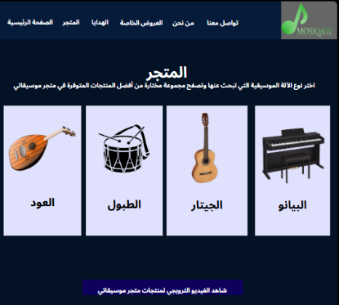
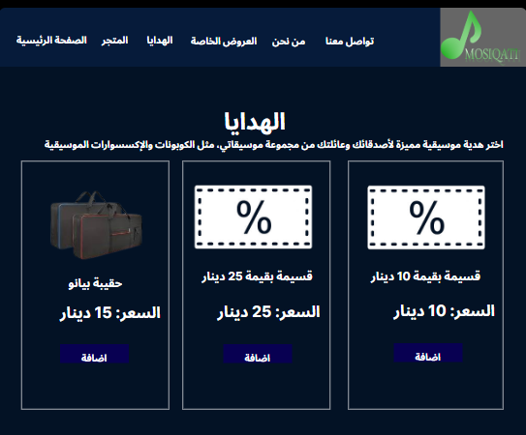
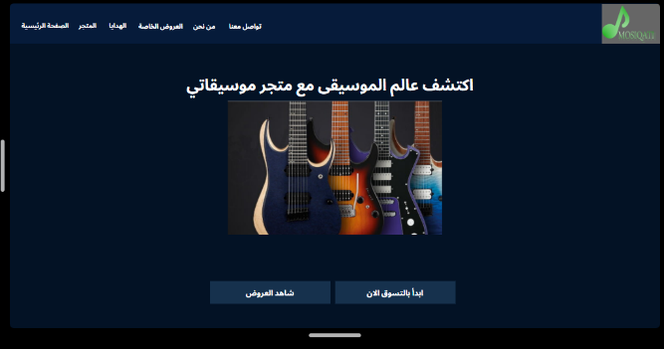
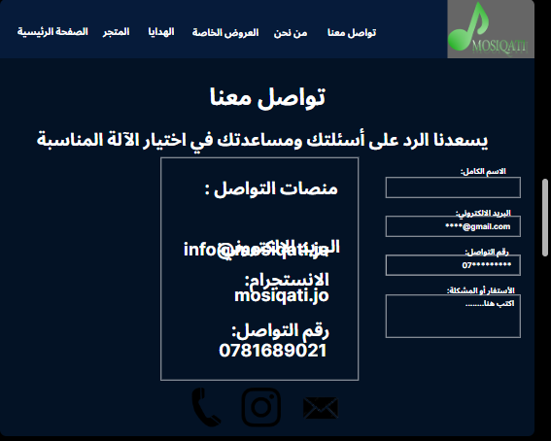
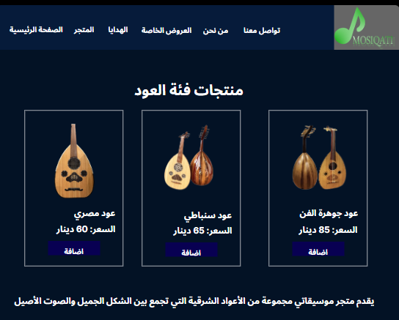
صور ال Mockups:
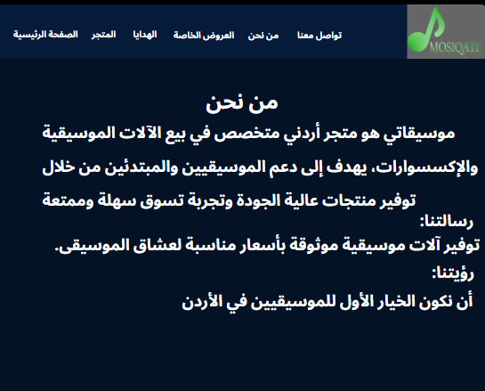
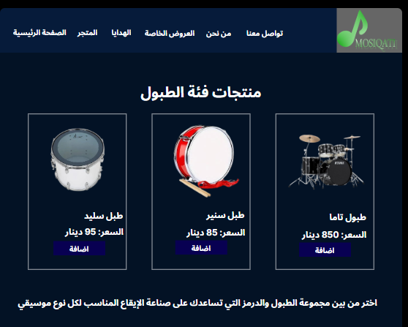
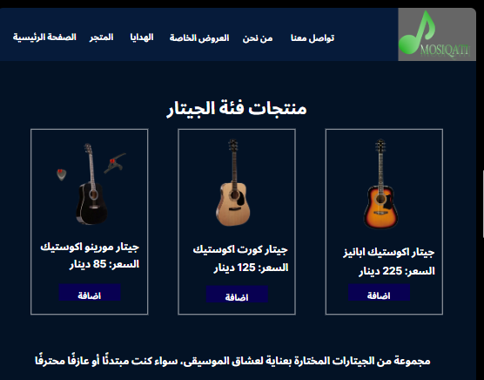
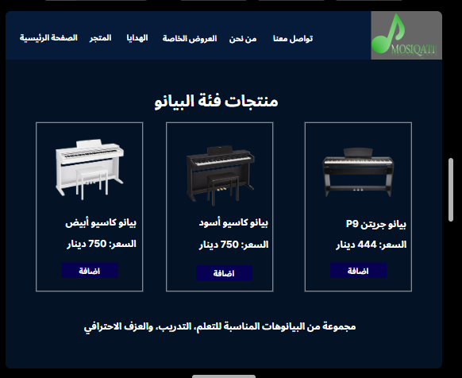

خطة اختبار الاستخدام:
المهمة | السيناريو | النتيجة المتوقعة
اختبار شريط التنقل | يدخل المستخدم إلى الصفحة الرئيسية ثم يضغط على روابط الشريط العلوي مثل المتجر والهدايا والعروض الخاصة ومن نحن وتواصل معنا | ينتقل المستخدم إلى الصفحة المطلوبة بشكل صحيح وتبقى الروابط واضحة في أعلى الصفحة
اختبار صفحة المتجر | يدخل المستخدم إلى صفحة المتجر ويشاهد فئات المنتجات وهي الجيتار والعود والطبول والبيانو | تظهر الفئات بشكل واضح ومنظم ويستطيع المستخدم معرفة نوع كل فئة بسهولة
اختبار صفحة الهدايا | يدخل المستخدم إلى صفحة الهدايا ويشاهد المنتجات المناسبة كهدايا | تظهر الهدايا والكوبونات والإكسسوارات بشكل واضح مع معلومات مختصرة لكل منتج
اختبار صفحة من نحن | يدخل المستخدم إلى صفحة من نحن لقراءة معلومات عن متجر موسيقاتي | يستطيع المستخدم فهم هوية المتجر ورسالته وفريق العمل بشكل واضح
اختبار صفحة العروض الخاصة | يدخل المستخدم إلى صفحة العروض الخاصة ويقرأ العروض والأسعار قبل وبعد الخصم | يستطيع المستخدم فهم العروض المتاحة ونسبة الخصم ومقارنة الباقات بسهولة
اختبار وضوح التصميم | يتصفح المستخدم أكثر من صفحة في الموقع ويلاحظ الألوان والخطوط وترتيب العناصر | يجد المستخدم أن التصميم متناسق وسهل القراءة بسبب الخلفية الزرقاء الغامقة والكتابة البيضاء
الأساس المنطقي للتصميم الشامل:
تم تصميم موقع موسيقاتي بشكل شامل حتى يلبي متطلبات المستخدم ويحقق الغرض الأساسي من الموقع وهو عرض متجر موسيقي بطريقة واضحة ومنظمة تساعد الزائر على التعرف على المنتجات والخدمات بسهولة وقد تم اختيار تصميم يحتوي على صفحات رئيسية وفرعية مترابطة حتى لا يكون الموقع بسيطا أكثر من اللازم أو ناقصا في المعلومات لذلك شمل التصميم الصفحة الرئيسية والمتجر والهدايا والعروض الخاصة ومن نحن وتواصل معنا وصفحات فئات المنتجات وصفحة الفيديو الترويجي وهذا يجعل المستخدم قادرا على الوصول إلى كل جزء يحتاجه داخل الموقع من خلال مسار واضح ومفهوم ويعتمد التصميم الشامل على شريط تنقل ثابت في أعلى جميع الصفحات لأن هذا القرار يساعد المستخدم على الانتقال بين الصفحات بسرعة ويقلل من احتمال ضياعه داخل الموقع كما أن استخدام روابط نصية واضحة بدلا من أزرار كثيرة يجعل الواجهة أبسط وأسهل في الفهم وتم تقسيم صفحة المتجر إلى فئات مثل الجيتار والعود والطبول والبيانو حتى يستطيع المستخدم الوصول إلى نوع المنتج الذي يريده بدون البحث داخل صفحة مزدحمة وهذا يحقق متطلب سهولة الاستخدام ويجعل تجربة التصفح أكثر تنظيما وتم اختيار اللون الأزرق الغامق مع الكتابة البيضاء لأن هذا التصميم يحقق وضوحا بصريا وتباينا مناسبا بين الخلفية والنصوص كما يساعد على إعطاء الموقع مظهرا احترافيا وهادئا يناسب متجر آلات موسيقية وتم الحفاظ على نفس الألوان والخطوط وشكل البطاقات والتذييل في جميع الصفحات حتى يكون الموقع متسقا ولا يشعر المستخدم أن كل صفحة مختلفة عن الأخرى وهذا مهم لأن الاتساق يجعل الموقع أسهل في الاستخدام ويعطي انطباعا أن التصميم منظم ومناسب للغرض المطلوب ويراعي التصميم الشامل معايير الجودة من خلال تنظيم المحتوى داخل كل صفحة ووضع العناصر المهمة في أماكن واضحة مثل العنوان في أعلى الصفحة والمنتجات في بطاقات مرتبة ومعلومات التواصل في صفحة خاصة بها كما تم توفير صفحة للفيديو الترويجي حتى يتم دمج الوسائط داخل الموقع بطريقة مفيدة وتساعد المستخدم على فهم المنتجات بشكل أسرع وفي الإصدار الأول لم يتم إضافة سلة تسوق أو دفع إلكتروني لذلك تم تصميم الموقع ليعرض المنتجات والمعلومات والعروض والهدايا ويوجه المستخدم إلى صفحة تواصل معنا عند الحاجة للاستفسار أو طلب منتج وهذا يجعل التصميم مناسبا للمرحلة الحالية وقابلا للتطوير لاحقا ويساعد هذا التصميم على نجاح الموقع لأن كل قرار في التصميم مرتبط بحاجة واضحة للمستخدم فالصفحة الرئيسية تعطي نظرة عامة وصفحة المتجر تنظم المنتجات وصفحات الفئات تعرض التفاصيل وصفحة الهدايا تخدم المستخدم الذي يبحث عن هدية وصفحة العروض تعرض الخصومات وصفحة من نحن تبني الثقة وصفحة تواصل معنا تسمح بالتواصل المباشر لذلك فإن التصميم الشامل لا يركز فقط على الشكل الخارجي بل يوضح كيف سيتحرك المستخدم داخل الموقع وكيف سيصل إلى المعلومات المهمة بسهولة وهذا يتوافق مع متطلبات المهمة التي تطلب تصميم موقع يلبي متطلبات المستخدم مع نظام تنقل واضح واتساق ودمج مناسب للوسائط

التوافق مع الأجهزة المختلفة:
الجهاز | حجم الشاشة | التخطيط | المكونات المتغيرة | ملاحظات
جهاز حاسوب مكتبي | شاشة كبيرة من 1200px فأكثر | يظهر الموقع بعرض كامل وتظهر البطاقات بجانب بعضها في صفوف منظمة | تظهر فئات المتجر والمنتجات والعروض على شكل شبكة واسعة | هذا التخطيط مناسب لعرض الصور والمنتجات بشكل واضح ومريح
جهاز لابتوب | شاشة متوسطة من 992px إلى 1199px | يبقى شريط التنقل في الأعلى وتظهر البطاقات بعدد أقل في كل صف | يتم تقليل المسافات بين العناصر قليلا مع الحفاظ على نفس الألوان والخطوط | يساعد هذا التخطيط على بقاء الموقع واضحا بدون ازدحام
جهاز لوحي | شاشة من 768px إلى 991px | تتحول بعض البطاقات إلى صفين أو عمودين حسب مساحة الشاشة | تصبح الصور أصغر ويقل عدد المنتجات في الصف الواحد | هذا يجعل المستخدم يستطيع تصفح الموقع باللمس بسهولة
هاتف محمول | شاشة صغيرة أقل من 768px | تظهر العناصر تحت بعضها بشكل عمودي وتكون البطاقات بعرض الشاشة | يتحول شريط التنقل إلى روابط مرتبة بشكل أبسط وتظهر المنتجات كبطاقة واحدة في كل صف | هذا التخطيط يساعد المستخدم على قراءة النصوص ومشاهدة المنتجات بدون تكبير الشاشة
تم تصميم موقع موسيقاتي ليكون متوافقا مع الأجهزة المختلفة حتى يستطيع المستخدم تصفحه من الحاسوب أو اللابتوب أو الجهاز اللوحي أو الهاتف المحمول وقد تم مراعاة أن يتغير تخطيط الصفحات حسب حجم الشاشة ففي الشاشات الكبيرة تظهر البطاقات والمنتجات بجانب بعضها بشكل واسع ومنظم أما في الشاشات الصغيرة فتظهر العناصر تحت بعضها بشكل عمودي حتى تبقى النصوص والصور واضحة وسهلة القراءة كما أن استخدام نفس اللون الأزرق الغامق والكتابة البيضاء في جميع الأجهزة يساعد على الحفاظ على هوية الموقع واتساقه مهما كان الجهاز المستخدم
خطة اختبار الاستخدام:
رقم السيناريو | المهمة | الخطوات المتوقعة | النتيجة المتوقعة
1 | البحث عن منتج | فتح صفحة المتجر ثم اختيار قسم الجيتار ثم الضغط على رابط عرض الجيتار | تظهر صفحة قسم الجيتار وتعرض المنتجات المناسبة مع الصور والأسماء والأسعار
2 | الانتقال بين صفحات الموقع | فتح الصفحة الرئيسية ثم الضغط على روابط الشريط العلوي مثل المتجر والهدايا والعروض الخاصة ومن نحن وتواصل معنا | ينتقل المستخدم إلى كل صفحة بشكل صحيح وتبقى روابط التنقل واضحة في أعلى الصفحة
3 | مشاهدة الفيديو الترويجي | فتح صفحة المتجر ثم الضغط على رابط مشاهدة الفيديو الترويجي | يتم نقل المستخدم إلى صفحة الفيديو الترويجي وتظهر مساحة الفيديو مع وصف مختصر للمنتجات
4 | تصفح فئات المتجر | فتح صفحة المتجر ثم اختيار قسم العود أو الطبول أو البيانو | تظهر الصفحة الخاصة بالفئة المختارة وتعرض ثلاث منتجات من نفس النوع
5 | قراءة العروض الخاصة | فتح صفحة العروض الخاصة ثم قراءة الباقات والأسعار قبل وبعد الخصم | يستطيع المستخدم فهم العروض المتاحة ومقارنة الخصومات بسهولة
الأساس المنطقي الشامل:
قرار التصميم | المتطلب المرتبط | السبب | التأثير على المستخدم
استخدام شريط تنقل علوي ثابت في جميع الصفحات | سهولة التنقل بين صفحات الموقع | حتى يستطيع المستخدم الوصول إلى الرئيسية والمتجر والهدايا والعروض الخاصة ومن نحن وتواصل معنا من أي صفحة | يجعل حركة المستخدم داخل الموقع أسرع وأسهل ويقلل من ضياعه بين الصفحات
استخدام اللون الأزرق الغامق مع الكتابة البيضاء | وضوح المحتوى واتساق التصميم | لأن التباين بين الخلفية والنص يجعل القراءة أسهل ويعطي الموقع مظهرا احترافيا | يساعد المستخدم على قراءة المعلومات بوضوح ويجعل شكل الموقع موحدا ومريحا
تقسيم صفحة المتجر إلى فئات الجيتار والعود والطبول والبيانو | عرض المنتجات بطريقة منظمة | لأن عرض جميع المنتجات في صفحة واحدة قد يجعل الصفحة مزدحمة وصعبة الاستخدام | يساعد المستخدم على الوصول إلى نوع المنتج الذي يريده بسرعة
إضافة صفحة فيديو ترويجي | دمج الوسائط داخل الموقع | لأن الفيديو يعطي فكرة سريعة وجذابة عن منتجات متجر موسيقاتي | يجعل تجربة المستخدم أكثر تفاعلا ويساعده على فهم المنتجات قبل التصفح
إضافة صفحة تواصل معنا مع نموذج تواصل | تمكين المستخدم من التواصل مع المتجر | لأن الإصدار الأول لا يحتوي على سلة تسوق أو دفع إلكتروني | يسمح للمستخدم بإرسال استفسار أو طلب معلومات عن المنتج بسهولة
تم بناء التصميم الشامل لموقع موسيقاتي على أساس تلبية متطلبات المستخدم حيث يحتاج المستخدم إلى موقع واضح وسهل الاستخدام يعرض منتجات المتجر بطريقة منظمة لذلك تم تصميم الموقع ليحتوي على صفحات مترابطة تشمل الصفحة الرئيسية والمتجر والهدايا والعروض الخاصة ومن نحن وتواصل معنا بالإضافة إلى صفحات فئات المنتجات وصفحة الفيديو الترويجي وهذا يساعد المستخدم على الوصول إلى المعلومات التي يحتاجها بدون تعقيد كما يتوافق مع متطلبات موجز المهمة التي تطلب موقعا يحتوي على صفحات رئيسية متعددة ونظام تنقل واضح واتساق في التصميم ودمج للوسائط وتم اختيار شريط التنقل العلوي الثابت لأنه من أهم القرارات في التصميم الشامل حيث يسمح للمستخدم بالانتقال بين صفحات الموقع من أي مكان دون الحاجة إلى الرجوع إلى الصفحة الرئيسية وتم استخدام روابط نصية بدل الأزرار حتى يكون التصميم بسيطا وواضحا ويشبه المواقع الحديثة كما أن وجود نفس الشريط في جميع الصفحات يساعد على تحقيق الاتساق ويجعل المستخدم يعرف دائما أين يمكنه الذهاب داخل الموقع وهذا القرار يحسن تجربة المستخدم ويجعل الموقع مناسبا للمبتدئين وغير المتمرسين تقنيا وتم اختيار اللون الأزرق الغامق والكتابة البيضاء لأن هذا الأسلوب يعطي الموقع هوية بصرية واضحة ومميزة ويحقق تباينا قويا بين الخلفية والنصوص مما يجعل القراءة أسهل للمستخدم كما تم استخدام درجات مختلفة من الأزرق في البطاقات والأقسام حتى يتم فصل المحتوى بطريقة منظمة دون استخدام ألوان كثيرة قد تسبب تشتيتا وتم تكرار نفس الألوان والخطوط في جميع الصفحات حتى يظهر الموقع بشكل احترافي وموحد ويشعر المستخدم أن جميع الصفحات جزء من نفس الموقع وتم تقسيم صفحة المتجر إلى أربع فئات رئيسية وهي الجيتار والعود والطبول والبيانو لأن هذا القرار يعالج حاجة المستخدم إلى تصفح المنتجات بسهولة فبدلا من عرض كل المنتجات في صفحة واحدة تم إنشاء مسار واضح يبدأ من صفحة المتجر ثم ينتقل المستخدم إلى صفحة الفئة التي يريدها وتعرض كل صفحة ثلاثة منتجات مع صورة واسم وسعر ووصف قصير وهذا يجعل تجربة التصفح أكثر تنظيما ويساعد المستخدم على المقارنة بين المنتجات داخل نفس الفئة بشكل مريح وتمت إضافة صفحات الهدايا والعروض الخاصة والفيديو الترويجي ومن نحن وتواصل معنا لأن التصميم الشامل لا يهدف إلى عرض المنتجات فقط بل يهدف إلى بناء تجربة كاملة للمستخدم فصفحة الهدايا تخدم المستخدم الذي يبحث عن منتج مناسب كهدية وصفحة العروض تساعده على معرفة الخصومات والباقات وصفحة الفيديو الترويجي تقدم عرضا مرئيا جذابا للمنتجات وصفحة من نحن تبني الثقة من خلال تعريف المستخدم بالمتجر وصفحة تواصل معنا تعوض عدم وجود سلة تسوق في الإصدار الأول لأنها تتيح للمستخدم إرسال استفسار أو طلب معلومات عن المنتج ولذلك فإن كل قرار تصميمي تم اختياره له علاقة مباشرة بمتطلبات المستخدم وبجودة الموقع وقابليته للتطوير لاحقا

الخلاصة:
في هذا المشروع تم تصميم موقع ويب لمتجر موسيقاتي بهدف عرض هوية المتجر ومنتجاته بطريقة واضحة ومنظمة تناسب المستخدمين المهتمين بالآلات الموسيقية وقد شمل التصميم عدة صفحات مترابطة وهي الصفحة الرئيسية وصفحة المتجر وصفحة الهدايا وصفحة العروض الخاصة وصفحة من نحن وصفحة تواصل معنا بالإضافة إلى صفحات فئات المنتجات وصفحة الفيديو الترويجي وتم الاعتماد على تصميم موحد باستخدام اللون الأزرق الغامق والكتابة البيضاء وشريط تنقل علوي ثابت حتى يستطيع المستخدم الانتقال بين الصفحات بسهولة وتم تقسيم صفحة المتجر إلى فئات واضحة مثل الجيتار والعود والطبول والبيانو حتى يصل المستخدم إلى المنتج الذي يريده بسرعة كما تم استخدام الصور والفيديو الترويجي والنصوص المناسبة لعرض المنتجات بشكل جذاب وتم إعداد متطلبات المستخدم والمتطلبات الوظيفية وغير الوظيفية وخريطة الموقع وقائمة الأصول وخطة CSS وخطة اختبار الاستخدام حتى يكون التصميم كاملا ومنظما وقابلا للتطوير لاحقا وفي الإصدار الأول لا يحتوي الموقع على سلة تسوق أو دفع إلكتروني لذلك تم التركيز على عرض المنتجات والعروض والهدايا وتوفير نموذج تواصل يسمح للمستخدم بإرسال استفسار إلى المتجر وهذا يجعل المشروع مناسبا لمتطلبات المهمة لأنه يقدم موقعا واضحا ومتناسقا وسهل الاستخدام ويحقق الغرض من تصميم موقع ويب لمتجر موسيقاتي

